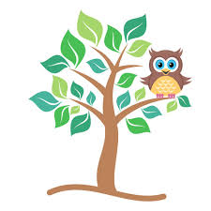SPOZNAVANJE OKOLJA DATUM: 27.3. 2020

TUDI JAZ LAHKO POMAGAM
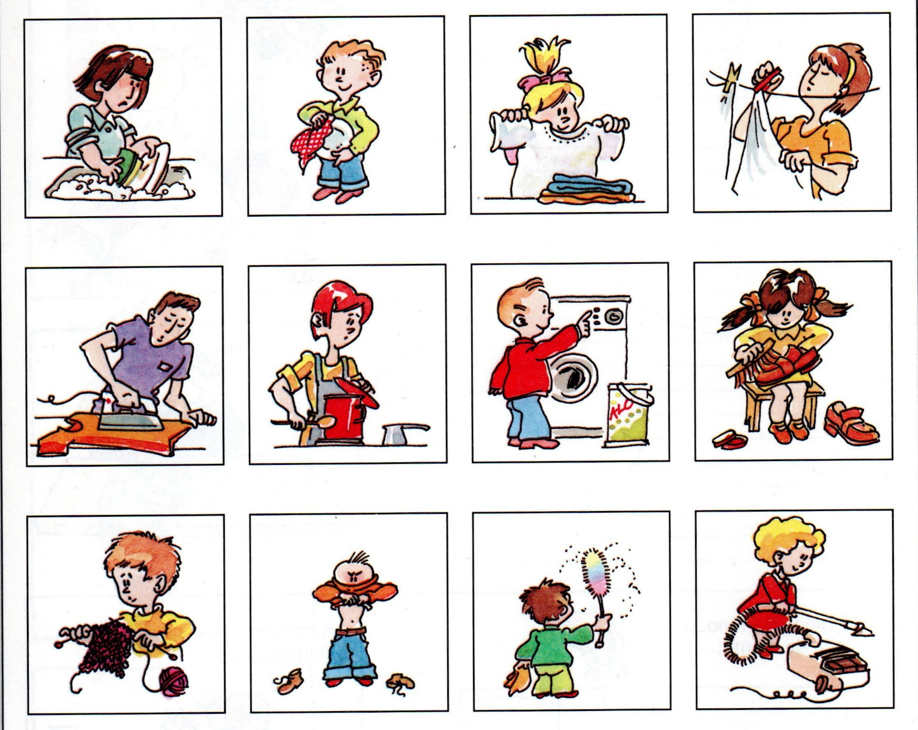
Zgoraj je nekaj slik opravil doma.
Razmisli, katero delo zmoreš opraviti tudi ti: sam ali s pomočjo. Tako – sedaj pa veselo na delo!

